02. Tīklu apvienošanas ar tiltu palīdzību pamati
- Bibliogrāfiskā izziņa
- Tīklu apvienošanas iekārtu salīdzināšana
- Tīklu apvienošanas tehnoloģijas pamati
- Tiltu tipi

Bibliogrāfiskā izziņa
Tiltu sērijas izgatavošana sākās 80. gg. sākumā. Vispirms tilti apvienoja homogēnus (viendabīgus) tīklus, darot iespējamu pakešu pārsūtīšanu starp tiem. Pēdējā laikā dažādu tīklu apvienošana ar tiltu palīdzību arī tika standartizēta.
Priekšplānā izvirzījušies vairāki tīklu apvienošanas ar tiltu palīdzību veidi:
- Ethernet vidē pārsvarā ir “Transparent bridging” (caurspīdīgs savienojums).
- Token Ring vidē pirmā kārtā izmanto “Source-route bridging” (avota maršruta savienojums).
- “Translational bridging” nodrošina translāciju starp formātiem un pārraides principiem dažādās vidēs (parasti Ethernet un Token Ring).
- “Source-route transparent bridging” (caurspīdīgs avota maršruta savienojums) apvieno caurspīdīga savienojuma un avota maršruta savienojuma algoritmus, kas ļauj pārraidīt ziņojumus jauktās Ethernet/Token Ring vidēs.
Maršrutētāju cenu krišanās un tilta shēmas apvienošanas ieviešana ir ievērojami samazinājusi tīro tiltu tirgus daļu. Palikušiem tiltiem ir tādi raksturojumi, kā:
- sarežģītās filtrācijas shēmas,
- maršruta pseidointelektuālā izvēle un
- augsta caurlaidspēja.
80.gg notika debates par savienojumu priekšrocībām ar tiltu palīdzību, salīdzinot ar maršrutētājiem. Pašlaik kļuvis skaidrs, ka bieži abas iekārtas ir nepieciešamas jebkurā pilnā tīklu apvienošanas shēmā.

Tīklu apvienošanas iekārtu salīdzināšana
Tīklu apvienošanas iekārtas nodrošina komunikāciju starp lokālo tīklu (LAN - local area network) segmentiem. Eksistē 4 galvenie tīklu apvienošanas iekārtu tipi:
- atkārtotāji,
- tilti,
- maršrutētāji un
- starptīklu interfeisi.
Šīs iekārtas var tikt diferencētas ar to “Atvērto Sistēmu Sadarbības (OSI)” etalonmodeļa slāni, kurā tie nodibina savienojumu starp tīkliem:
- Atkārtotāji savieno LAN 1. OSI slānī;
- tilti savieno LAN 2. slānī;
- maršrutētāji savieno tīklus 3. slānī;
- starptīklu interfeisi savieno tīklus 4.-7. slāņos.
Katra iekārta nodrošina savam slānim atbilstošas funkcionālās iespējas un izmanto visu zemāko slāņu funkcionālās iespējas. Šis stāvoklis ir grafiski attēlots Zīm. 2-1.
Atkārtotājs (repeater) atjauno signālu līmeni (amplitūdu), kas samazinās, signālam izplatoties caur kabeļa vidi (faktiski atkārtotājs ir signālu pastiprinātājs). Tas savieno kabeļa segmentus, ļaujot palielināt pārraides tālumu vai tīklam pieslēgto datoru skaitu.
Piezīme. Atkārtotājs var savienot tikai viendabīgus tīklus ar vienādiem 2. slāņa protokoliem. Tas nepilda datu pārveidošanu vai filtrāciju.
Atkārtotājs ir vislētākais līdzeklis paplašināt tīklu, bet tas nav ieteicams, ja tīkla trafiks ir intensīvs. Atkārtotājs pārsūta no segmenta uz segmentu katru datu bitu, pat ja dati ir klūdaini vai nav paredzēti šim segmentam.
Tilts (bridge) atšķirībā no atkārtotāja atļauj sadalīt tīklu segmentos, tādā veidā izolējot trafika daļu vai radušās problēmas. Tilti strādā augstākā OSI slānī kā atkārtotāji. Tie ir “gudrāki” par atkārtotājiem, jo var izmantot plašāku informāciju. Pīemēram, tilts pārbauda avota un sanēmēja fizikālās adreses katrā datu blokā un veido maršrutēšanas tabulu. Bet vienlaicīgi tilts var uzturēt tikai vienu maršrutu un nespēj to optimizēt.

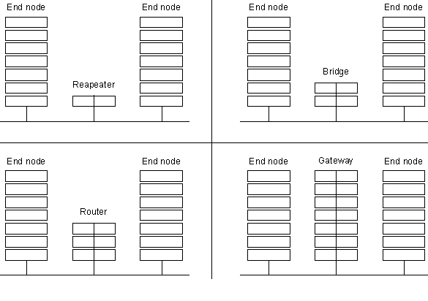
Zīm. 2-1. Tīklu apvienošanas iekārtu funkcionalitāte
Maršrutētājs (router) tiek izmantots dažādu tipu tīklu savienošanai. Tādos komplicētos tīklos nepieciešams, lai savienošanas iekārta ne tikai zinātu katra segmenta adresi, bet arī varētu noteikt vislabāko maršrutu datu pārraidei un filtrētu apraides (broadcast) ziņojumus, samazinot trafiku. Maršrutētāji atbilst šīm prasībām.
Starptīklu interfeisi (saskarnes) (gateways) nodrošina sakarus starp tīkliem ar dažādām arhitertūrām, protokolu kopām, datu formātiem un struktūrām. Daži starptīklu interfeisi izmanto visus septiņus slāņus, bet parasti tie pārveido protokolus lietojumslānī.

Tīklu apvienošanas tehnoloģijas pamati
Slānis, kurā pielieto apvienošanu ar tiltu palīdzību (t.i. kanāla slānis):
- kontrolē informācijas plūsmu,
- apstrādā pārraides kļūdas,
- nodrošina fizisko (atšķirībā no lōģiskās) adresāciju un
- pārvalda pieeju fiziskai videi.
Tilti nodrošina šo funkciju izpildi, atbalstot dažādus kanāla slāņa protokolus, kas noteic informacijas plūsmu, kļūdu apstrādi, adresāciju un pieejas pie nesēja algoritmus. Kā populārus kanāla slāņa protokolu piemērus var minēt Ethernet, Token Ring un FDDI.
Tilti nav sarežģītas iekārtas. Tie analizē pienākošos freimus, pieņem lēmumus par to virzīšanu, balstoties uz informāciju, ko satur freims, un pārsūta tos ierādītajā vietā. Dažreiz (piemēram, avota maršruta savienojums) katrs freims satur informāciju par visu ceļu uz gala punktu. Citos gadījumos (piemēram, caurspīdīgs savienojums) freimi tiek virzīti uz norādīto vietu ar atsevišķiem pārsūtījumiem, pa vienam katrā reizē.
Galvenā apvienošanas ar tiltu palīdzību priekšrocība ir augstāko slāņu protokolu caurspīdīgums. Tādēļ, ka tilti rīkojas kanāla slānī, no tiem netiek prasīta augstāko slāņu informācijas pārbaude. Tas nozīmē, ka tie var ātri virzīt trafiku, kas pārstāv jebkuru tīkla slāņa protokolu. Tilts ir parasta lieta Apple Talk, DECnet, TCP/IP, XNS un citu trafiku virzīšanā starp diviem vai vairākiem tīkliem.
Tilti spēj filtrēt freimus, balstoties uz jebkuriem 2. slāņa informācijas laukiem. Piemēram, tiltu var ieprogrammēt tā, lai tas aizliedz visus freimus, ko sūta no noteikta tīkla. Tā kā kanāla slāņa informācijā bieži iekļauj norādi uz augstākā slāņa protokolu, tilti parasti filtrē pēc šī parametra. Tāda filtrēšana ir lietderīga, lai aizliegtu neobligāto apraides pakešu informāciju un tātad samazinātu trafiku.
Dalot lielos tīklus autonomos blokos, tilti nodrošina virkni priekšrocību:
- Pirmkārt, tā kā tiek pārsūtīts tikai noteikts trafika procents, tīkli mazina trafiku, kas iet cauri visu savienoto segmentu iekārtām.
- Otrkārt, tilti darbojas kā nepārvarams šķērslis dažiem bojājumiem, kas ir potenciāli bīstami tīkliem.
- Treškārt, tilti ļauj uzturēt sakarus vairāku iekārtu starpā, nekā to varētu nodrošināt jebkurā tiltam pievienotā LAN, ja tā būtu patstāvīga.
- Ceturtkārt, tilti palielina LAN efektīvo garumu, ļaujot pieslēgt vēl nepieslēgtās attālās stacijas.

Tiltu tipi
Tiltus grupē kategorijās, izejot no dažādiem izstrādājumu raksturojumiem. Saskaņā ar vienu no populārām klasifikācijas shēmām tilti mēdz būt lokālie un distances.
Lokālie tilti nodrošina to LAN segmentu kopas tiešu savienojumu vienā teritorijā.
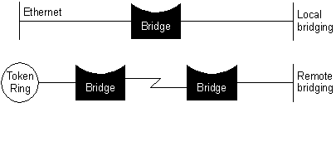
Zīm. 2-2. Lokālā un attālā (distances) tīklu apvienošana ar tiltiem
Distances tilti savieno LAN segmentu kopu dažādās teritorijās, parasti caur telekomunikācijas līnijām. Šīs divas konfigurācijas attēlotas Zim. 2-2. Distances tilta savienošana rada dažas tīklu apvienošanas problēmas. Viena no tām ir atšķirība starp LAN un WAN ātrumiem. Lai gan pēdējā laikā priekš ģeogrāfiski izkliedētiem apvienotiem tīkliem radītas dažādas ātrdarbīgo WAN tehnoloģijas, LAN ātrumi bieži ir par vienu kārtu augstāki nekā WAN ātrumi. Liela atšķirība starp LAN un WAN ātrumiem dažreiz neļauj lietotājiem izmantot caur WAN jutīgus pret aizkavēm LAN pielietojumus.
Distances tilti nevar palielināt WAN ātrumu, taču tie var kompensēt nesaskaņas ātrumos, izmantojot pietiekamas bufera jaudas. Ja kāda LAN iekārta, kas spēj pārraidīt ar ātrumu 3 Mb/sek, grib sazināties ar citu no attāla LAN iekārtām, tad lokālajam tiltam jāregulē informācijas plūsma, ko pārraida ar ātrumu 3Mb/sek, lai nepārpildītu virknes kanālu, kura caurlaide 64Kb/sek. To sasniedz uzkrājot ienākošu informāciju izvietotos uz plates buferos un aizsūtot to caur secīgu kanālu ar ātrumu, kuru tas var nodrošināt. To var realizēt tikai ar īsām informācijas paketēm, kas nepārpilda tilta buferus.
IEEE (Elektrotehnikas un radioelektronikas inženieru institūts) sadalīja OSI kanāla slāni divos atsevišķos apakšslāņos: MAC (Medium Access Control – vides pieejas vadības) apakšslānis un LLC (Logical Link Control - loģiskā posma vadības) apakšslānis. MAC atļauj un vada pieeju pie nesēja atkarībā no lietojamās vides pieejas metodes (piemēram, sāncensības, marķiera nodošanas u.tml.), bet LLC apakšslānis darbojas ar kadrēšanu (veido freimus), informācijas plūsmas vadību, bojājumu vadību un MAC slāņa adresāciju.
Daži tilti ir MAC apakšlīmeņa tilti. Šīs iekārtas veido saikni starp homogēniem tīkliem (piemēram, starp IEEE 802.3 un IEEE 802.3 tīkliem). Citi tilti var veikt translēšanu starp dažādiem kanāla slāņa protokoliem (piemēram, starp IEEE 802.3 un IEEE 802.5). Šādas translēšanas bāzes mehānisms ir attēlots Zīm. 2-3.
Zīm. 2-3 IEEE 802.3 resursdators A formē paketi, kas satur lietojuma informāciju, un iekapsulē to freimā, kas ir saderīgs ar IEEE 802.3, lai pārraidītu caur IEEE 802.3 vidi uz tiltu. Tiltā freims atbrīvojas no IEEE 802.3 galvenes MAC apakšslānī un tiek pārsūtīts augstāk LLC apakšslānī turpmākai apstrādei. Pēc apstrādes pakete atkal tiek pārsūtīta apakšā IEEE 802.5 realizācijai, kas iekapsulē paketi IEEE 802.5 iesākumā pārraidei caur IEEE 802.5 tīklu uz IEEE 802.5 resursdatoru (resursdators B).
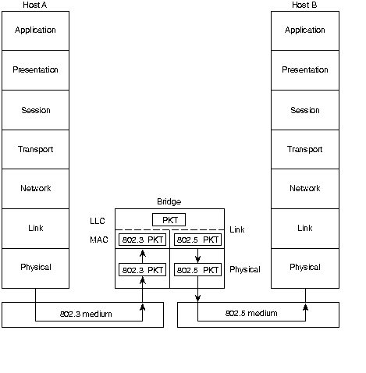Translēšana, ko veic tilts starp dažādiem tīklu tipiem, nekad nevar būt nevainojama, jo vienmēr ir varbūtība, ka viens tīkls atbalstīs noteiktu freimu, kuru neatbalsta cits tīkls.
Zīm.2-3. Translēšana starp IEEE 802.3 un IEEE 802.5

